

本科生毕业设计

|  |
| --- |
| 基于生成对抗网络的闪存仿真器设计与实现 |

|  |  |
| --- | --- |
| 院 系 | 计算机科学与技术 |
| 专业班级 | 计算机1604 |
| 姓 名 | 孟嵩淼 |
| 学 号 | U201614613 |
| 指导教师 | 吴非 |

2020年06月10日

**学位论文原创性声明**

本人郑重声明：所呈交的论文是本人在导师的指导下独立进行研究所取得的研究成果。除了文中特别加以标注引用的内容外，本论文不包括任何其他个人或集体已经发表或撰写的成果作品。本人完全意识到本声明的法律后果由本人承担。

作者签名： 年 月 日

**学位论文版权使用授权书**

本学位论文作者完全了解学校有关保障、使用学位论文的规定，同意学校保留并向有关学位论文管理部门或机构送交论文的复印件和电子版，允许论文被查阅和借阅。本人授权省级优秀学士论文评选机构将本学位论文的全部或部分内容编入有关数据进行检索，可以采用影印、缩印或扫描等复制手段保存和汇编本学位论文。

本学位论文属于 1、保密囗，在 年解密后适用本授权书

2、不保密囗 。

（请在以上相应方框内打“√”）

作者签名： 年 月 日

导师签名： 年 月 日

摘 要

近年来，闪存因其高性能、低功耗等特点，逐渐替代磁记录成为主流存储器件，但其可靠性受到严重挑战。闪存块中的存储的数据受到多种干扰而产生比特错误，其错误分布对可靠性优化，如闪存寿命预测和闪存错误特性分析至关重要。错误分布的采集往往通过真实的闪存测试，需要较高时间和空间开销。

**生成对抗网络**通过生成器与判别器的对抗学习，具有强大的生成能力。基于生成对抗网络的闪存仿真器通过对少量真实数据集进行统计，分析闪存数据在不同干扰条件下的错误分布，并利用真实数据对**条件生成对抗网络**进行训练，所得生成器可在不同的输入条件下生成闪存块内各页的相对错误分布。并通过块间错误分布控制单个闪存块的错误总数，与块内各页相对错误分布合并，最终获得可与真实数据相媲美的闪存错误分布。

**关键词**：条件生成对抗网络；闪存；块；错误分布；数据生成；

Abstract

In recent years, due to its high performance and low power consumption, flash memory has gradually replaced magnetic recording as the main storage device, but its reliability has been seriously challenged. The data stored in the flash memory block is subject to various disturbances to generate bit errors, and its error distribution is critical for reliability optimization, such as flash life prediction and flash error analysis. The collection of error distribution is often from real flash memory tests and requires a lot of time and space.

Generative Adversarial Network has powerful generating capabilities through adversarial learning between generator and discriminator. The flash memory simulator based on the Generative Adversarial Network analyzes the error distribution of the flash data under different interference conditions through statistics on a small number of real data sets, and uses the real data to train the Conditional Generative Adversarial Network. The resulting generator can generate the relative error distribution of the pages in the flash memory block under different input conditions, and through the error distribution between blocks to control the total number of errors of a single flash block, merge with the relative error distribution of each page in the block, and finally obtain a flash error distribution comparable to real data.

**Keywords:** Conditional Generative Adversarial Network(CGAN), Flash Memory, Block, Error distribution, Generate data

目 录

摘 要 I

Abstract II

1 绪 论 1

1.1 课题背景 1

1.2 国内外研究现状 2

1.3 研究目的和主要内容 4

1.4 论文结构 4

1.5 课题来源 5

2 方案论证 6

2.1 系统需求分析 6

2.2 开发工具分析及选择 6

2.3 基本方案制定 7

2.4 本章小结。 7

3 系统设计 9

3.1 功能需求 9

3.2 系统总体设计 9

3.3 各模块设计分析 10

3.4 本章小结 11

4 系统实现 13

4.1 文本解析模块 13

4.2 数据库连接模块 15

4.3 数据统计与分析模块 15

4.4 块相对错误分布生成模块 17

4.5 块错误总数生成模块 22

4.6 结果整合 22

4.7 本章小结 23

5 测试与分析 24

5.1 测试环境 24

5.2 功能测试 24

5.3 本章小结 28

6 总结与展望 29

致 谢 31

参考文献 32

# 绪 论

本章介绍了本文的选题背景，说明了本设计课题的来源，目的，意义与应解决的主要问题及应达到的技术要求，分析了国内外研究现状及存在的问题。

## 课题背景

### 研究背景和趋势

**生成对抗网络**(GAN)[1]是一种非监督式学习的方法，由一个生成器和一个判别器构成，生成器以一组随机取样值作为输入，其输出的数据需要尽可能的接近训练集中的真实数据。判别器以真实数据或者生成数据作为输入，并需要区分真实数据与生成的假数据并输出输入数据的标签值。通过对生成器和判别器不断地进行训练，两者在动态博弈中达到平衡，最终生成器可生成足以媲美真实数据的假数据，使得判别器无法给出确切的判断。GAN网络通常用于生成以假乱真的图片数据，视频数据或者3D模型。

闪存在进行寿命预测以及其他工作的过程中，需要针对闪存在不同的测试条件下对闪存块的错误信息进行采集，这种针对真实闪存介质的测试与信息采集需要耗费较多的时间，因此考虑使用软件模拟仿真的方式来获得可以使用的闪存块错误信息数据。

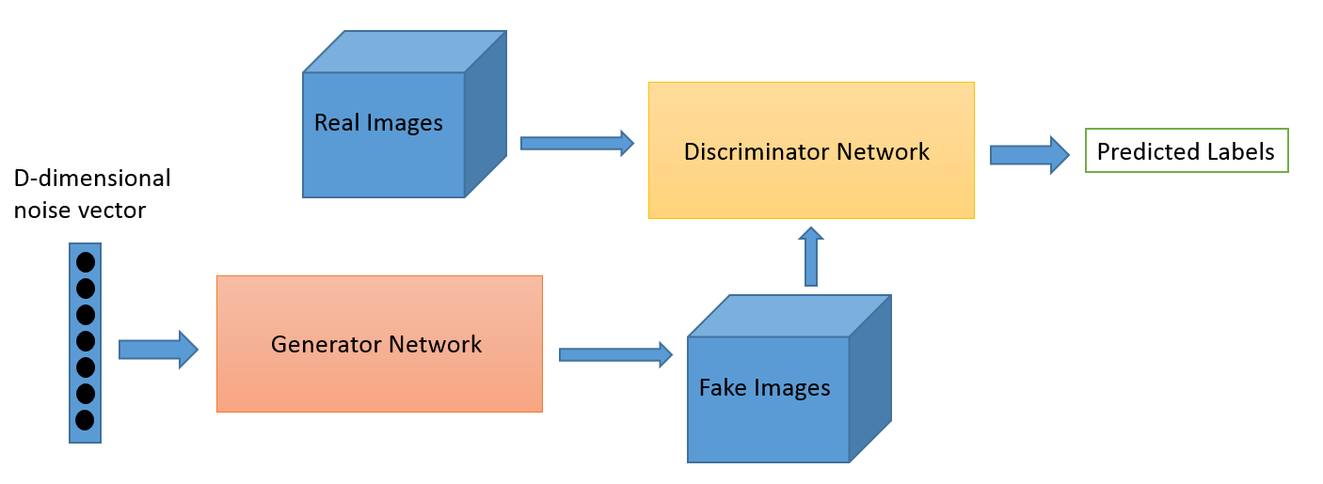

图1‑1生成对抗网络(GAN)

### 面临的问题和挑战

测试基于Intel公司的64层3D Floating Gate闪存进行。每个闪存块(Block)包含2304个页(Page)，每个页大小为16Kbyte,划分为16个Frame。对闪存块在不同干扰条件下进行测试其过程十分耗时。而闪存的特性分析、寿命预测等需要采集大量的块，对每个干扰条件进行完整测试，需要非常大的时间和空间开销。

## 国内外研究现状

### 闪存错误模型

研究显示闪存错误的三个主要来源为磨损，数据保持错误和干扰[2]。

**磨损**[2]**。**重复的编程与擦除操作（P/E循环）会使得存储数据的闪存单元发生磨损，并对其产生不可逆转的损坏。闪存制造商因此指定了耐久性极限，闪存块可以承受的P/E周期数，并且对于每个新一代闪存，该极限一直在稳步降低。

**数据保持错误**[2]**。**随着时间的推移，存储在闪存单元中的电子会逐渐泄漏，从而使得难以正确读取存储的数据，并且由于存储单元的磨损，由保持错误引起的误差也会增加。尽管许多研究表明保持错误是错误的主要来源，但电荷泄露是暂时的：只需擦除块，该块便恢复正常。

**干扰**[2]**。**读取块中的一条字线会微弱地影响该块中的其他字线，从而无意中将更多的电子插入其存储单元。干扰和数据保持错误是相反的错误机制，但不一定相互抵消：干扰主要影响电子较少的存储单元，而电荷泄漏则影响具有较多电子的存储单元。与保持错误相似，由读取干扰引起的错误会随着单元磨损而增加，同时会随着块的擦除而恢复正常。

对这三种错误来源，使用公式对闪存原始误码率(RBER)[2]进行建模：

(1-1)

(磨损)

(保持错误)

(干扰)

其中和是系数，而k, m, n, p和q是闪存特有的指数。这九个参数定义了闪存芯片的RBER。块可以被认为是独立的，读取，写入或擦除一个块不会影响其他块，原因在于将块与SGS和SGD器件以及在擦除过程中通过高效的浮动字线方案施加到其他块的电压隔离。尽管RBER是一个有用的参数，但它却像温度一样，仅在特定时间和特定位置精确。RBER在一个块的不同页之间是不同的，在不同芯片之间也是不同的[3]；页面的位错误数在写入页面的时间点与写入块的其余位置时间点之间也有所不同[3]；如果以不同的温度来读写设备，则RBER也会有所变化[3]。

### 生成对抗网络的改进与变种

生成对抗网络自提出以来便得到了广泛的关注，研究者们对原始的GAN网络进行了改进并产生了许多不同类型的变种，以适应不同问题情形下的需要。

Alec Radford等人提出了**深度卷积生成对抗网络**(DCGAN)[4]，为GAN网络的一个变种。在判别器的内部使用了卷积神经网络来代替全连接神经网络，在生成器内部则使用了转置卷积进行上采样来生成假数据，并对网络内部的架构进行了精心的设计来解决原始GAN网络的问题，卷积网络的引入则提高了模型对于图像数据的学习能力。

Martin Arjovsky提出了Wasserstein GAN[5]从数学原理层面对GAN网络进行改进，它去掉了判别器的Sigmoid层和损失函数的log层，每次更新判别器的参数后将其截断到一个区间[-c, c]（c为一固定常数），并且不再使用基于动量的优化算法，最终解决了GAN网络训练不稳定的问题，增加了生成样本的多样性。

Jun-Yan Zhu提出了**循环生成对抗网络**(CycleGAN)[6]，模型存在两个判别器分别针对数据域A和数据域B进行鉴别，同样存在两个生成器，分别负责将数据从A映射到B和从B映射到A。CycleGAN根据其特性常用于图像翻译转换工作，例如将普通马匹的图像转换为斑马的图像。

### 条件生成对抗网络模型简介

Mehdi Mirza等人提出了**条件生成对抗网络**(CGAN)[7]，为GAN网络的一个变种，对于生成器，除了一组随机取样值*z*外，还需添加一标签值*y*用于控制生成结果的类型；同样对于判别器除了以待判别数据作为输入外，也需要额外添加指定数据类型的标签值*y*。CGAN网络训练至收敛后，可以通过输入生成器的标签值来控制产生数据的类型，有别于GAN网络数据生成的随机性。

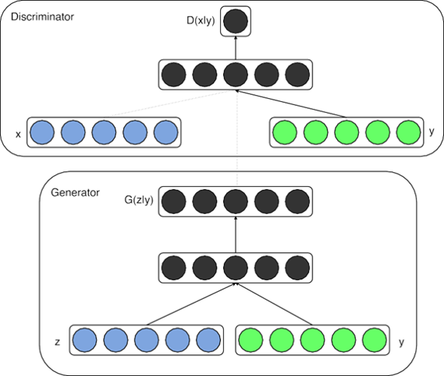

图1‑2条件生成对抗网络(CGAN)

## 研究目的和主要内容

本课题将基于生成对抗网络设计并实现一个闪存仿真器，用以仿真闪存的性能、可靠性等行为，支持不同干扰特性定量组合的闪存数据生成。

研究该课题的直接意义在于，它可以对不同特征进行定量组合，生成可媲美测试数据的结果，大大降低3D闪存测试的时间成本。例如对于闪存寿命预测等问题需要针对闪存进行测试来获得真实的块错误信息，进行这些测试需要花费大量时间，其次当一个块的P/E次数达到一定量时，该闪存块就会损坏。因此如果能使用仿真器生成的数据代替真实采集的数据，就可以节省采集数据所花费的时间。

## 论文结构

本文的主要内容如下：

第一章介绍了本课题的来源，以及研究的目的和意义；介绍了相关背景知识包括闪存的特性；生成对抗网络的结构，及其在不同应用条件下相关变种； 第二章则进行了方案论证，对块数据进行分析，设计了多种方案进行论证，最终选择一种方案来实现，并根据需求选择要使用的开发工具。

第三章对系统的整体结构进行设计，说明了系统各个模块的功能需求，以及各个模块之间的相互关系。

第四章则是详细介绍了系统各个模块的具体实现方案，以及各个模块之间的作用方式。

第五章对整个系统进行了测试，包括各个功能模块的测试，以及对系统最终的生成数据的效果进行了测试与分析。

第六章对本论文所做的工作进行了总结，并对未能实现的一些方案进行了展望。

论文的最后是致谢与参考文献。

## 课题来源

该课题来自国家自然科学基金。

# 方案论证

上一章对于论文的研究背景与趋势进行了分析，并阐明了本课题所要解决的问题。本章将对课题内容进行具体分析，并设计一种方案进行实现。

## 系统需求分析

块（Block）作为闪存的一个基本存储单元，它由2304个页（Page）组成，每个页又被划分为16个Frame。块在特定条件下进行测试，这2304 × 16个位置均会产生一定量的比特错误。现对闪存在不同的P/E条件下进行测试，得到了一系列记录文件，其中详细记录了块在闪存中的位置，测试条件，以及块中每个位置错误次数等信息。从这些记录文件中提取得到块在不同P/E条件下的比特错误矩阵并组织成真实数据集。要求通过GAN网络使用真实数据集进行训练，最终得到的生成器可以产生足以媲美真实数据的生成数据。

如图2-1为真实数据的形式，记录了在特定P/E条件下进行测试，一个闪存块每个位置的错误次数，最终目标生成数据也为这种形式，即尺寸为2304×16的整形矩阵。

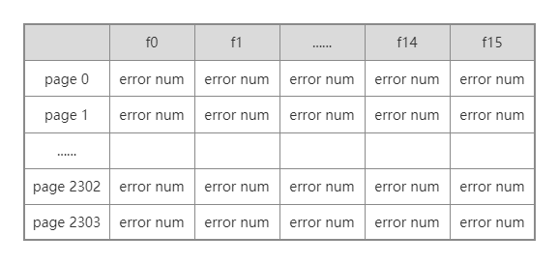

图2-1数据形式

## 开发工具分析及选择

目前较流行的机器学习的开源框架有Tensorflow，Pytorch，LightGBM，Keras等等。考虑到Pytorch接口定义简洁明晰，容易学习和掌握，且多用于学校的学术研究之中，因此选择Pytorch来构建整个系统，选择编程语言Python与IDE PyCharm。由于Anaconda3集成了大量的用于科学计算的工具，因此选择Anaconda3作为使用Python的一个基本环境。

## 基本方案制定

根据系统需求，需要在不同的测试条件下对闪存错误数据进行生成，因此应选择条件生成对抗网络（CGAN）作为系统构建的模型。

方案1：块错误矩阵维度为2304×16，判别器与生成器内部使用全连接神经网络，考虑直接将块错误矩阵平铺为一维数据进行输入，因此生成器的输出层与判别器的错误数据输入部分的尺寸为36,864‬（2304×16）。以这种最直接的方式处理数据进行训练，训练效果不佳，原因在于输入层尺寸过大，使用全连接神经网络会产生大量的训练参数使得计算压力过大，且生成器与判别器训练不均衡。

方案2：将原始数据处理为尺寸48×48×16的多通道数据作为输入，它相当于分辨率为48×48的16通道图像，块错误矩阵中的列分别作为一个通道，而在列内的2304个值组织成尺寸为48×48的二维数据。因此在CGAN的内部使用卷积神经网络，来处理这种具有图像特点的数据。

方案3：对每个块错误数据进行处理，统计出块中每页的错误总数，将所有的页错误数除以该块中的最大页错误数，得到该块所有页的相对错误分布比率（数据尺寸为(2304, )）。整个方案分为三部分：

（1）使用块的相对错误分布数据集对CGAN进行训练，使得最终的生成模型可根据条件（P/E次数）产生对应的相对错误分布。

（2）针对每个P/E值都建立一个正态分布来对该条件下的块错误总数分布进行拟合，最终使用该正态分布生成块的错误总数。

（3）整合（1）（2）得到块的各页错误总数，针对每一页错误总数，生成和为页错误总数的16个均匀分布的随机数，最终得到块每个位置的错误数据。

最终选择使用方案3，该方案的合理性将在后文论证。

## 本章小结。

本章分析了整个系统的需求，并从需求出发选择了要使用的开发工具与技术，并制订了多个方案进行对比，最终确定将整个生成过程分为三部分，首先对块各页错误总数的相对分布进行生成，之后生成块的错误总数，由这两步可得到各页的错误数量，之后针对每一页，利用均匀随机分布生成页内的错误数量，最终完成数据的生成。

# 系统设计

前面分析了系统的需求和方案，本章则根据方案的功能需求，对系统进行整体设计。

## 功能需求

（1）设计文本解析模块，能够对闪存的记录文本进行解析，从中提取闪存块的各项属性，测试条件，以及块错误矩阵，并以页为单位导入数据库或者以二进制格式保存至本地。

（2）设计数据库连接模块，能够连接数据库服务器，能够从数据库中读取块错误数据等信息。

（3）设计数据统计模块，可以对原始数据进行统计与分析，根据统计分析结果辅助方案的设计。

（4）设计块相对错误分布生成模块，应用生成对抗网络，可以对真实数据集进行学习，训练后的模型能够生成媲美真实错误分布的假数据；

（5）设计块错误总数生成模块，针对不同的P/E值，能够生成符合真实数据分布的块错误总数。

（6）能够对相对分布和错误总数进行整合，得到完整的块错误数据。

## 系统总体设计

系统整体设计如图3-1所示，原始的闪存块错误信息以文本文件的格式存储，首先通过文本解析模块将块错误信息从文本中提取出来，或导入数据库，或以二进制文件格式保存在本地。可以对这些处理得到的数据集进行统计与分析，得到数据的一些特征来辅助系统设计。对原始数据集进行处理来训练CGAN网络，最终可得到错误相对分布模型，同时块错误生成模块可以生成块的错误总数，最终整合这些信息，得到最终的块错误数据。

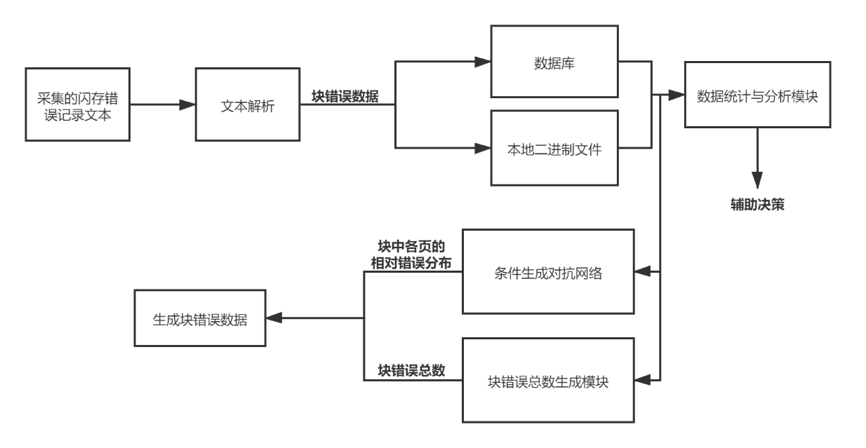

图3-1系统总体设计

## 各模块设计分析

### 文本解析模块分析

闪存错误记录以单个文本文件为单位，存储了芯片当中一个chip的闪存块在运行过程中的错误信息，以若干个chip的错误记录文件组成一个文件夹代表一组记录，并以测试日期对文件夹进行命名。

在记录文件之中，以块为单位进行错误信息采集，并以多行文本进行存储，其中每行记录块中一页的错误情况，包含该页所在的位置、页错误总数和各个Frame的详细错误情况。

因此，对于文本解析模块来说，最核心的部分便是对单个记录文件的处理，并从中提取所要的信息。考虑其存储形式，信息提取以逐行处理的方式进行，并将提取到的信息暂时保存至内存当中。

最终的目的在于从多个文件夹内的记录文件中提取信息，并进行聚合，最终保存至单个二进制文件当中，以方便之后模型的训练。

但由于每个文本文件的尺寸较大，处理时间较长，因此设计以文件夹为单位进行信息提取，将提取到的信息保存至二进制文件中。最终再将多个二进制文件整合在一起，构成数据集。

### 数据统计与分析模块设计

数据统计与分析模块的目的在于辅助决策，为后续生成模块的设计提供支持。因此在设计之时较为灵活多变，随时可根据需要对代码进行修改。

对闪存块错误数据的分析主要从一下角度进行：在不同P/E条件下，闪存块错误总数的变化趋势；在固定P/E条件下，闪存块错误总数的分布情况；在不同P/E条件下，闪存块各位置相对错误分布的变化趋势；在固定P/E条件下，闪存块错误次数在页和Frame两个维度的分布情况。

通过对数据分布的人为观察与分析，针对其特点对生成模块进行合理的分解，将生成工作分为几个部分，最终再对各个部分的工作结果进行整合，得到最终的结果。

为方便对分析结果进行观察，因此多采用图像的方式对结果进行呈现。例如以曲线对块错误总数随P/E变化趋势进行拟合；以散点图对不同P/E值下的块错误总数分布进行直观地显示，再以频数分布直方图对其分布进行数学意义上的统计；为直观显示块的相对错误分布，可利用灰度图对每个位置的错误次数进行映射，以灰度图不同位置的明暗来对应块中各位置错误次数的多少；

### 生成模块设计

## 设计中考虑的制约因素

### 数据收集

本论文研究工作的主要内容是通过控制P/E值来生成不同条件下闪存块的错误次数矩阵。P/E值的取值范围处于0到20000之间的任意整数，但在构建数据集之时很难对每一个P/E值为条件进行测试采集，因为它会导致数据集异常庞大。其次P/E值的在一个小的范围内变化之时，对于块错误分布的影响是极其微小的。

因此在针对闪存芯片进行测试采集，生成错误记录文件之时，选取的P/E值间隔为100；而在从这些文本文件中提取块数据构造训练数据集之时，所选用的P/E值间隔会更大，比如说500，1000。

### 模型构造

在进行模型设计，需要考虑到硬件的制约因素。由于GPU设备的运算能力限制，在保证训练效果的前提下，模型的结构应该尽可能的简单，所包含的训练参数尽可能的少。

### 模型训练

使用GAN网络生成闪存块错误数据与生成图像数据在判断训练效果方面存在差异。例如，使用GAN网络对人脸图像数据集进行训练，那么在使用生成器产生一些假数据之后是很容易通过观察判断模型的训练效果。但生成的闪存块错误数据是很难通过观察来对模型的训练效果进行直观地判断，因此在设计之时通过将生成数据图形化的方式来比对模型的训练效果，包括错误相对分布灰度图和错误总数频数分布直方图两个维度。

## 成本估算

选用基本COCOMO模型(Constructive Cost Model)对整个工程的开发成本进行估算。基本COCOMO模型用到以下变量：

KLOC：千源代码行数。

E：开发工作量，单位“人月”。

D：累计开发时间，单位为“月”。

P：需要的人数

在该模型中考虑开发环境，软件开发项目的类型分为三种：有机项目、中度分离项目、嵌入式项目。

由于本项目相对较小、较简单，程序规模不是很大，因此属于有机项目。其估算工作量，开发时间和开发人数的公式如下：

(3-1)

(3-2)

(3-3)

KLOC取值2，即源代码2000行。代入公式得E=4.97, D=4.61, P=1.08。

因此估计开发时间为4.6个月，开发人数为1人。基本COCOMO适用于快速、早期地粗略估算软件成本，但它没有考虑如不同的硬件条件、人员素质及经验、对现代工具与技术的使用，等其它会对软件成本有深远影响的项目属性，所以它的准确程度有限。由于项目开发使用了成熟的开源框架以及编码工作相对简单的Python语言，因此预计开发时间要少很多。

## 本章小结

本章给出了系统的功能需求分析，说明了系统分为哪些模块以及各个模块的功能，并将这些模块联系在一起，阐明了系统的总体设计思路，并给出了系统总体设计图。

# 系统实现

上一章给出了系统的总体设计，本章将给出系统中各个模块的具体实现，包括文本解析模块，数据库连接模块，数据统计与分析模块，块相对错误分布生成模块，块错误总数生成模块。

## 文本解析模块

对闪存进行测试可获得一系列错误记录文件，它们以文本的形式保存着闪存块的测试条件，各页错误信息，块属性等信息。文本解析模块的目的在于通过对这些文本的处理来提取系统所需要的信息，训练模型需要测试时块的P/E值和记录块各位置错误情况的错误次数矩阵，若要导入数据库则还需额外提取块的一些属性信息，如闪存块的位置信息，页的类型。

每个记录文件保存了闪存中一个chip中的若干个块的信息，采用逐行处理的方式来提取信息。在对闪存块进行测试并采集数据时，P/E测试点的间隔为100，实际上当P/E值改变时，闪存块的错误情况变化极不明显，因此在提取信息时考虑将P/E次数的间隔值改为1000或者其他较大的值，来使得不同P/E值下，块错误情况存在较明显的差异。

块的每一页信息在记录文件中保存为一行，因此对文本进行逐行处理，剔除不满足要求的块，具体流程图如图4-1，因为当P/E值较大时，有些块的页信息不足2304页，因此需要剔除；同样需要根据读取到的第一页的信息判断该块的P/E值等条件是否满足提取条件。

全部的记录文件保存为若干个文件夹，每个文件夹以测试日期命名，每个文件夹内包含若干个记录文件，以其所测试的chip号命名。由于对这些上百GB的文本文件处理需要耗费较多的时间，因此以文件夹为单位进行处理，每处理完一个文件夹就写入存档文件，这样即使文件解析过程因异常情况而中断，再次启动时可根据存档文件继续处理。得到的块数据或被导入数据库，或以二进制格式保存至本地（npy格式文件）；这些块信息包括完整的块错误矩阵，仅记录各页错误总数的块错误矩阵和块的测试条件；

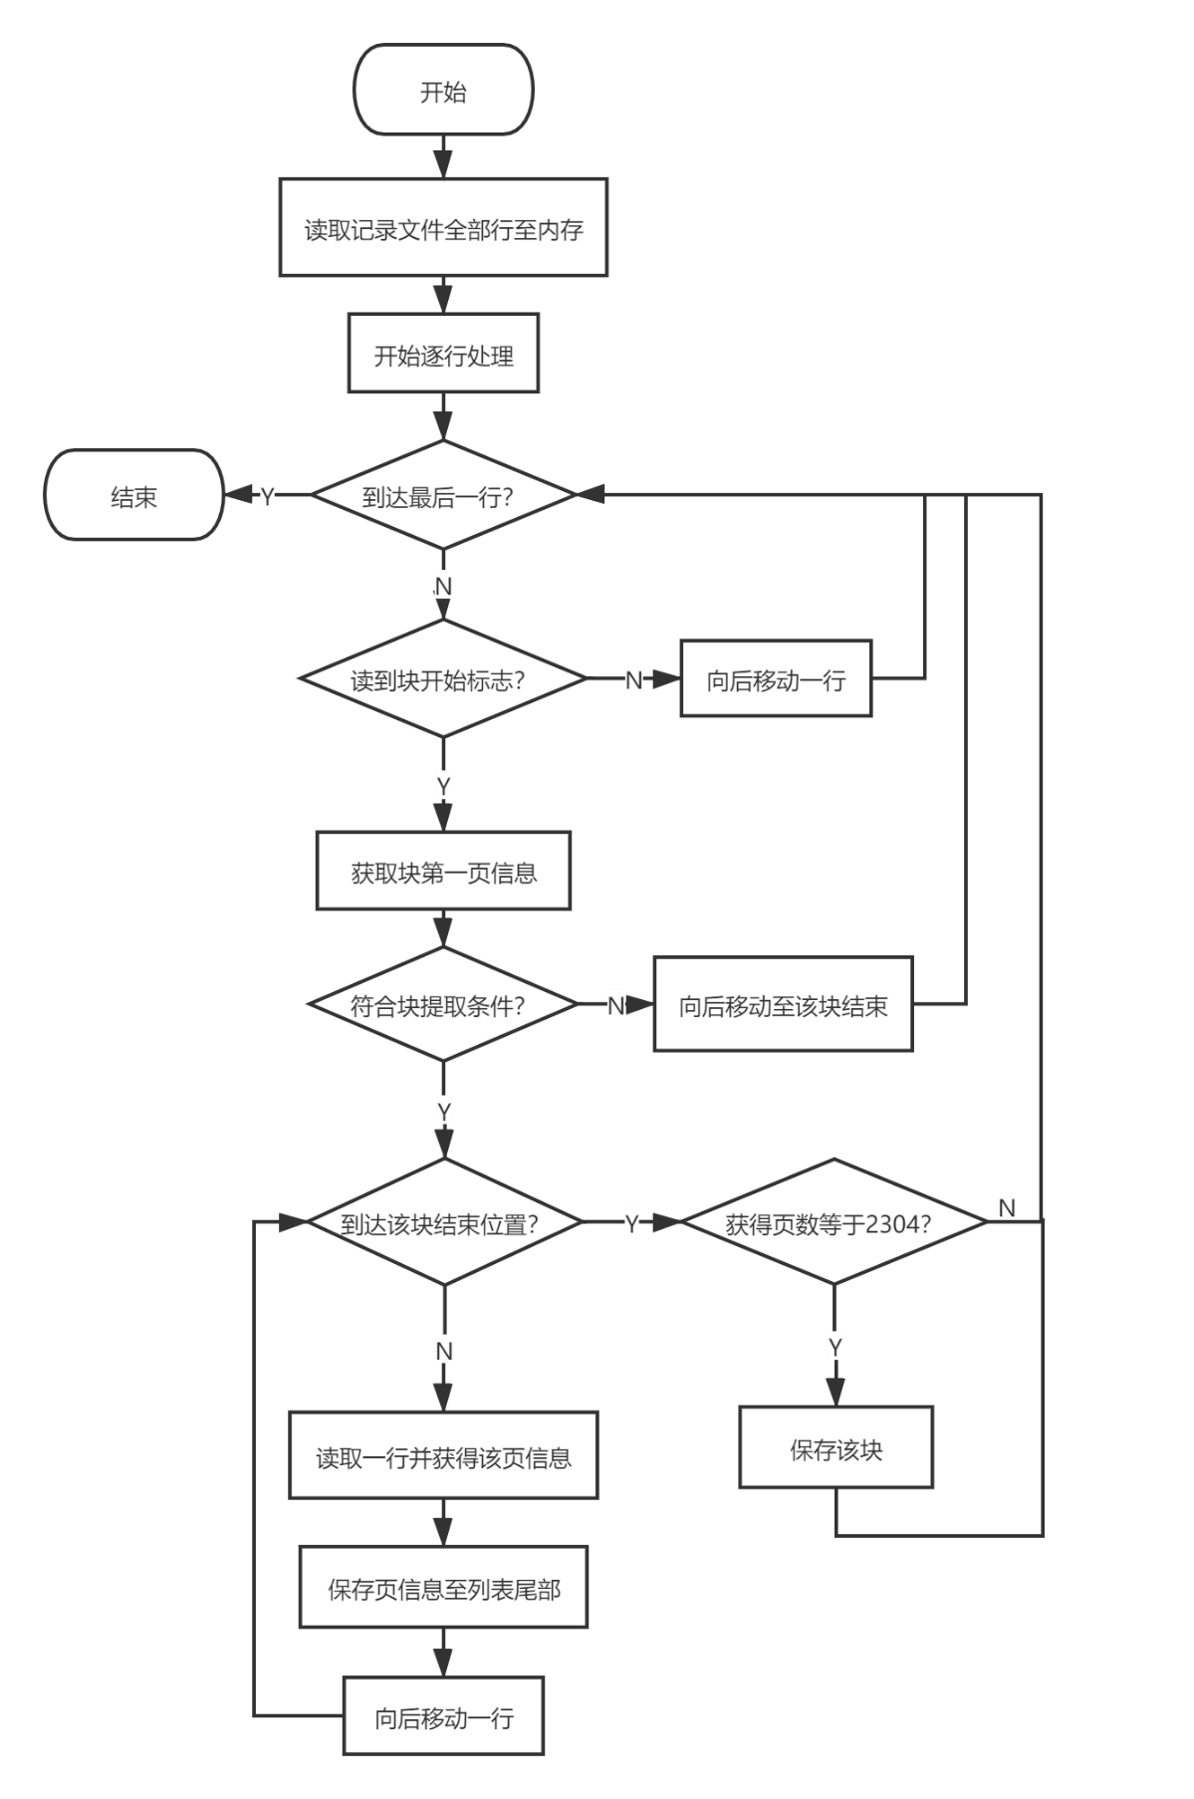

图4-1文本解析模块流程图

## 数据库连接模块

数据库连接模块需要利用Python的pymysql库，连接远程的MySQL数据库服务器，构造sql语句对数据库中的数据进行操作。包括读取数据集配置信息，读取完整的块错误矩阵，读取页信息，写入页信息等读写操作。不过由于从本地读取npy格式数据的速度要远快于从数据库中读取数据的速度，因此对于模型的训练直接从本地保存的npy格式数据构造数据集。

## 数据统计与分析模块

### 块错误相对分布灰度图

一个闪存块共被划分为2304×16个位置，每个位置的错误次数或多或少，可将其所有位置错误数的相对分布转换为灰度图直观地显示出来；某个位置错误次数越多，那么该位置的颜色就越趋于黑色，某个位置的错误次数越少，则趋于白色；转换方式如下：

针对给定P/E值，将该P/E值对应的块集合中的所有块错误矩阵累加，得到一尺寸为2304×16的矩阵T，矩阵中的每个值记录了所有块在该位置的错误次数总和。现要将该矩阵转换为一尺寸为2304×16的灰度图，矩阵中每个位置都对应图片中的一个像素点，转换公式为：

(4-1)

如图4-2展示了P/E值分别为1, 8000, 17000时的灰度图，为了方便显示在文档中，它在纵向上是被严重压缩过的；为方便对比观察，可将图片每行的像素点重新排列组合，将图片尺寸调整为192×192；之后使用生成对抗网络生成的假数据可以用同样的方式转换为灰度图，与真实数据对应的灰度图进行对比，来判断模型的训练效果。

通过对不同P/E值对应灰度图的观察可以看出，闪存块的错误分布在页维度上是存在一定规律的，根据不同的P/E值而改变；页内的错误分布则接近均匀分布。

  

图4-2闪存块错误相对分布灰度图

### 块错误总数统计与分析

**a.** **块错误总数整体分析**

通过解析闪存错误记录文本文件，在P/E值集合：{1, 1000, 2000, … 16000, 17000} 的所有测试点收集块错误分布矩阵，共获得块错误分布矩阵62182个，每个块错误分布矩阵尺寸为2304×16，每个P/E值对应约3500个块数据。统计不同P/E值下，块错误总数的最小值，平均值以及标准差；如图4-3所示，在无法获得所有P/E值对应的块错误数据的情况下，可以考虑使用插值法对已有的若干散点进行拟合获得插值函数，用函数值来代替未被测试收集到的P/E点。

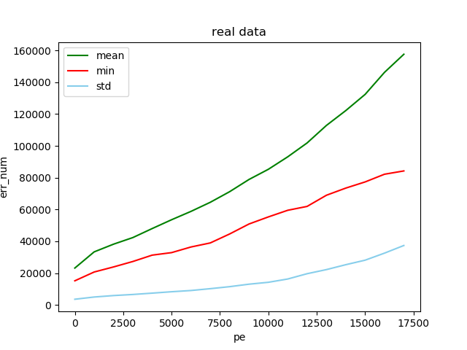

图4-3块错误总数-P/E（三条曲线自上到下依次为平均值，最小值和标准差）

**b. 特定P/E值下块错误总数分布**

之前一部分针对了块错误总数的整体情况进行了分析，接下来，则考虑在给定P/E值下所有块的块错误总数的分布情况。使用直方图来直观地表示这种分布情况；根据对块错误总数的统计，其值基本分布在区间[15000, 320000]之间，因此在该区间内以3000为间隔将区间分为若干段，针对某一P/E值，统计该P/E值下所有块的块错误总数落在各个区间内的频数，生成频数分布直方图；同时使用正态分布随机生成与块数量相同的若干随机值，生成其频数分布直方图并绘制，其中mean为该P/E值下块错误总数均值，std为该P/E值下块错误总数标准差。通过不断调整值来观察正态分布直方图与真实分布直方图的关系，来确定一个较为合适的值对真实分布进行拟合。

## 块相对错误分布生成模块

### 数据集定义

由于块相对错误分布生成模块的目的为生成块内部各页的相对错误分布，因此该模块所用到的数据为块的各页错误总数矩阵和块对应的P/E次数。图4-4展示了数据的格式，每条数据尺寸为(2304, )，即包含了每页的错误总数，共2304页。

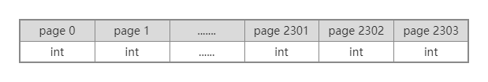

图4-4数据格式

为使模型学习到错误次数的相对分布，需要对数据集进行一定的处理。数据集中的每条数据均为尺寸(2304, )的矩阵，记录了每页的错误总数，将矩阵中的每个值除以该矩阵中的最大值，意味着将错误次数矩阵转换为了错误相对分布矩阵。

(4-2)

矩阵中的每个浮点值表示了该页的错误总数相对于页错误总数最大值的比率，称其为相对错误比值，取值范围为[0.0, 1.0]，当某页对应的值为1.0时，表明该页的错误次数为其所在块内的最大值。

其次为方便模型进行训练，需对数据集进行正则化，处理公式为：

(4-3)

最终矩阵内元素的取值范围为[-1, 1]。

### 模型定义

选用**条件生成对抗网络(CGAN)**来学习块错误相对分布。CGAN模型分为两部分，生成器与判别器。

**a. 生成器定义**

生成器的输入端接受一组随机噪音值*z*和该块的生成条件P/E值（P/E值需要经过归一化和正则化）。输出一尺寸为(2304, )的浮点型矩阵。其内部的具体结构如图4-5所示，为全连接神经网络，选择LeakyReLU作为激活函数，系数设置为0.2；在线性层与激活层之间添加批归一化层用于加快模型收敛速度，且在一定程度上缓解了梯度弥散的问题，使得模型的训练过程更加稳定。最终输出层选择Tanh函数将生成结果取值限制在[-1, 1]。

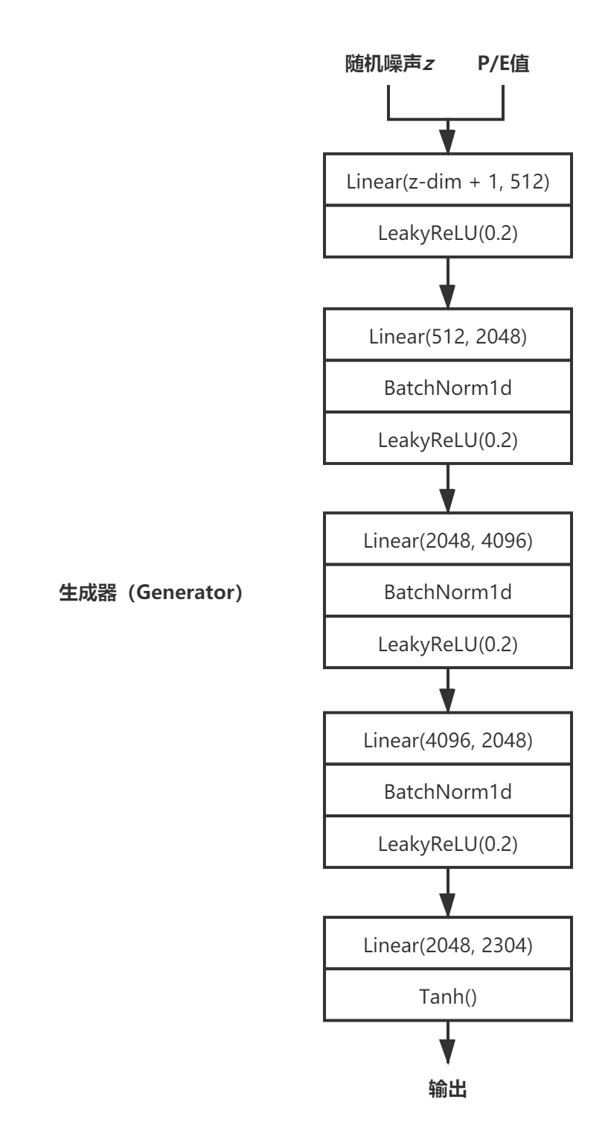

图4-5生成器

**b. 判别器定义**

判别器的具体结构如图4-6所示，其输入端接受块数据与P/E值，输出判别结果为单个值，“**1**”代表为真实数据，“**0**”代表为假数据。参考Wasserstein GAN网络，去掉判别器最后一层的Sigmoid函数；在线性层与激活函数之间添加Dropout层来防止过拟合；由于在GAN网络训练过程中易出现训练不均衡的现象，通常是判别器的训练程度过高所导致，因此在设计时，判别器的层数与神经元数量要少于生成器，通过简化判别器来均衡训练过程。

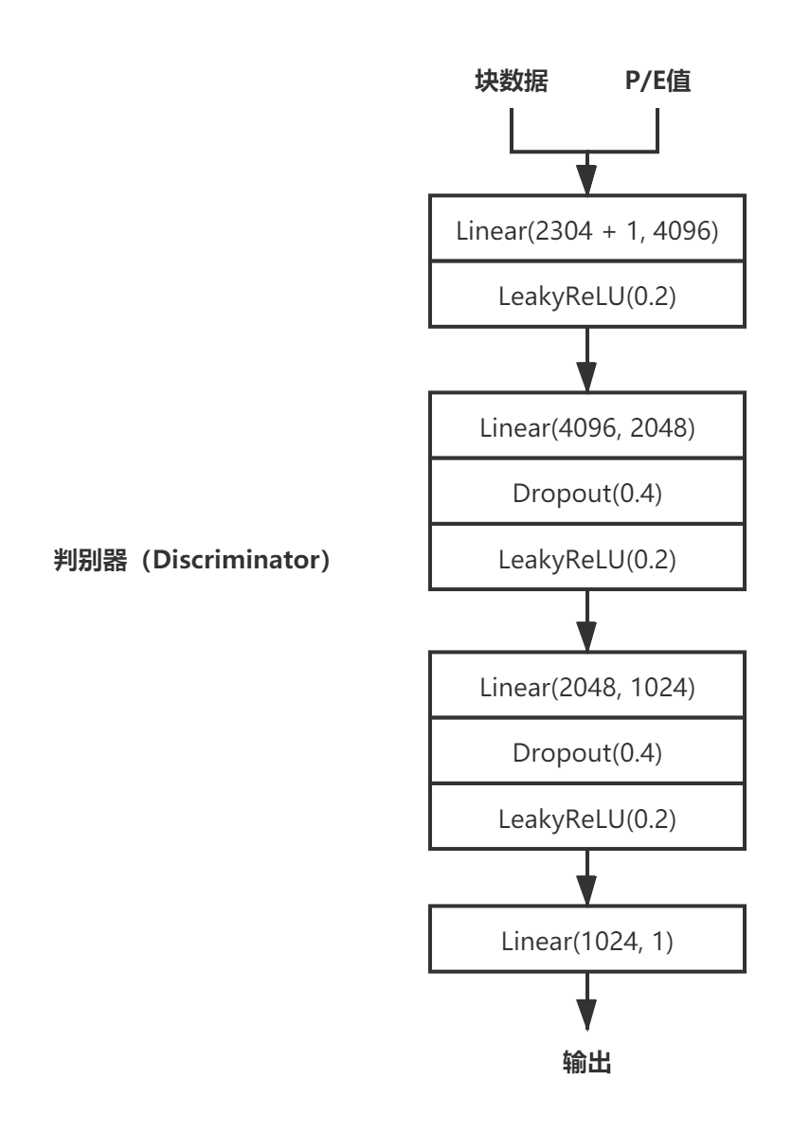

图4-6判别器

c. **训练过程**

模型训练流程如图4-7所示，整体思路为利用生成器生成的假数据与来自真实数据集的数据训练判别器，再从判别器对生成数据的输出结果反向传播，训练生成器，两者交替训练，直到完成训练轮次。生成器与判别器的优化算法均选用Adam算法，损失函数则使用均方损失函数（MSELoss）。

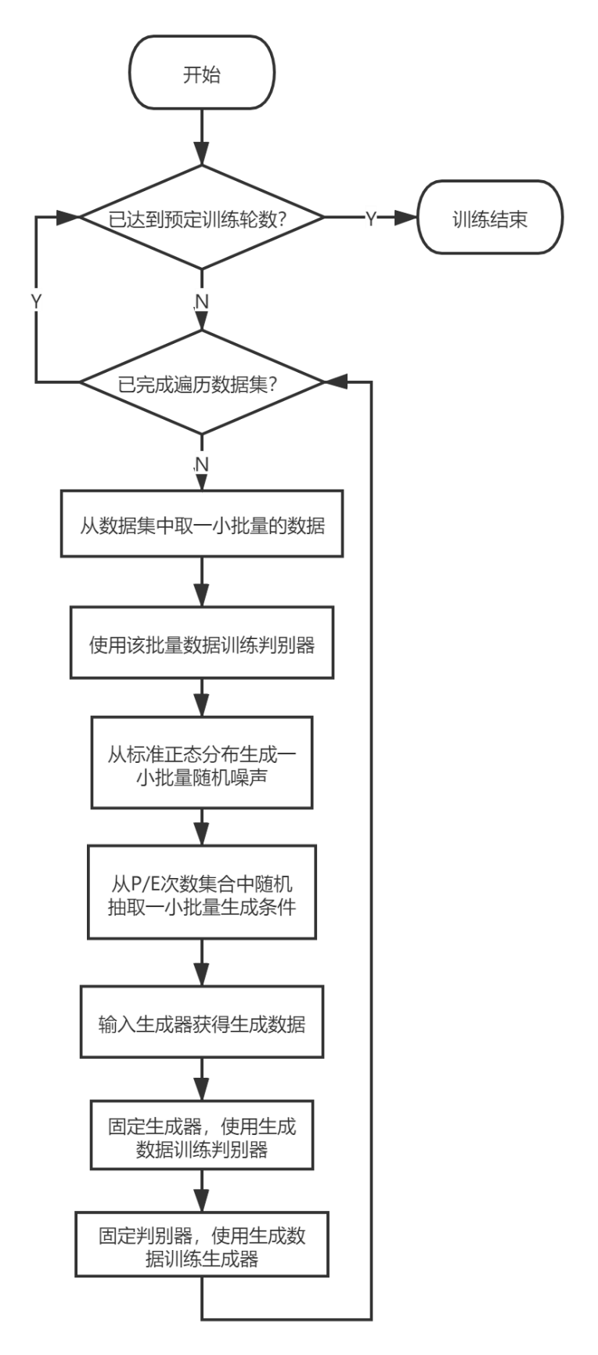

图4-7训练流程

## 块错误总数生成模块

根据数据统计与分析的结果，使用正态分布来拟合块的错误总数在不同P/E条件下的真实分布。

**a. 统计与记录**

对于拥有的全部块错误数据，按P/E值进行分类，分为若干个集合，统计每个集合内块错误总数的平均值与标准差，并与其对应的P/E值一同保存下来。

**b. 生成块错误总数**

由于数据集所收集的块记录对应的P/E集合为{1, 1000, 2000, … 16000, 17000}，或者是以其他间隔值来确定P/E集合，总之所统计的均值与标准差为有限个P/E值对应的结果，例如若要针对P/E等于1200的条件进行生成，就无法从统计结果中获得确切的值。因此考虑使用三次样条插值，以统计所得的有限个点获得拟合函数，即以点集{, , … }进行插值，获得P/E🡪mean的拟合函数，标准差则同理；最终若要生成的P/E值不在统计范围内，则用拟合函数对应的值代替。

设某P/E值对应的均值为mean，标准差为std，根据之前的分析结果，该

P/E条件下使用正态分布来拟合块错误总数的真实分布。

使用Python中的标准正态分布来生成一组值*y*，则即为正态分布的对应值。

## 结果整合

设通过CGAN模型的生成器在给定的P/E条件下生成了一个块的各页相对分布矩阵，第i页的相对错误比值即为；将P/E值代入插值函数中，获得对应的均值和标准差，从而获得拟合块错误总数分布的正态分布，根据正态分布获得块错误总数E，因此可知第i页的错误总数为：

(4-4)

根据之前的统计分析结果，页内的16个区域的错误分布情况符合均匀分布的特点，因此根据公式(4-4)可获得每页的错误总数，再生成和为的16个均匀分布的随机数作为页内每个Frame的错误次数，具体操作如下：

**a.** 在区间生成15个均匀分布的随机整数；

**b.** 对之前生成的15个随机数升序排列，得到分割点集；

**c.** 将0和添加入分割点集，得到，其中=0，=；

**d.** 16个和为的均匀分布随机整数如下：

至此获得一个完整的块错误次数分布数据。

## 本章小结

本章详细说明了整个系统各个模块的具体实现，给出了系统核心**条件生成对抗网络**的生成器与判别器的结构，并给出了对模型训练的流程图。说明了对于页相对错误分布，错误总数的结果整合过程，最终如何生成完整的块错误数据。对于系统的各辅助模块的实现进行了阐述，表明了这些辅助模块在整个系统中所发挥的作用。

# 测试与分析

上一章对系统的具体实现进行了阐述，本章则将对系统的生成效果进行测试，来判断模型的表现如何。分别从块错误总数和块错误相对分布这两个层面对生成数据与真实数据进行比对，进而得出结果。

## 测试环境

将系统部署在远程服务器端进行测试，服务器配置如下：

表5‑1 服务器配置

|  |  |
| --- | --- |
| 属性 | 信息 |
| CPU | I5-3470 |
| Memory | 16GB |
| GPU | GTX 1070ti |
| OS | Ubuntu 18.04 64位 |

## 功能测试

### 文本解析模块测试

原始的记录文件分为多个文件夹，每个文件夹以测试日期命名，文件夹内包含多个记录文件，每个文件包含一个chip的块记录，文件以chip编号命名，例如：“001.log”。编写测试程序，在最外层遍历所有的文件夹，在每个文件夹内遍历每一个记录文件，将一个文件夹内所有的记录文件所提取出的块保存为三个npy文件，分别记录块的错误矩阵，块的各页错误总数矩阵，块的测试条件。再对所有文件夹的块的错误矩阵，块的各页错误总数矩阵，块的测试条件进行合并，最终得到三个npy格式的文件，保存了所得到的所有块的上述三类信息。文件解析过程主要代码如下，在第四章系统实现部分便详细介绍了handle_file函数的具体运行流程。

*for file in file_list:*

*data_cur_path = log_file_path + file + "/"*

*for chip in chip_list:*

*'''插入数据'''*

*file_name = str(chip).zfill(3) + ".log"*

*handle_file(data_cur_path + file_name, chip, connect, testID, action, pe_interval)*

*if action == import_local:*

*global block_err_data_list, page_err_data_list, pe_data_list*

*np.save(local_data_path + "block_err_data_%s.npy" % file,*

*np.array(block_err_data_list, dtype=np.int32))*

*np.save(local_data_path + "page_err_data_%s.npy" % file,*

*np.array(page_err_data_list, dtype=np.int32))*

*np.save(local_data_path + "pe_data_%s.npy" % file,*

*np.array(pe_data_list, dtype=np.int32))*

*block_err_data_list.clear()*

*page_err_data_list.clear()*

*pe_data_list.clear()*

数据合并主要代码：

*result = np.load(data_root_path + file_prefix + "_" + file_list[0] + ".npy").astype(np.float32)*

*file_list.remove(file_list[0])*

*for file in file_list:*

*result = np.concatenate((result,*

*np.load(data_root_path + file_prefix + "_" + file + ".npy").astype(np.float32)),*

*axis=0)*

### 块相对错误分布生成模块测试

**a. 模型训练**

模型训练脚本如下：

*import os*

*command = "python ./model_cGAN/probability_distributions_gen.py --train *

*--cuda *

*--latent_dim 20 *

*--epochs 100 *

*--batch_size 64 *

*--err_data_name data.npy *

*--condition_data_name condition.npy *

*--save_model_epoch 20"*

*os.system(command)*

使用采集得到的62182个块错误数据集对模型进行训练，指定模型训练过程中的各项参数，如随机噪音维度设置为20，训练轮次为100轮，投入训练的一个数据批次大小为64，每隔20轮保存一次模型。

部署脚本到服务器运行，获得训练不同轮次的模型数据。

**b. 模型运行**

经过对模型的训练，保存了不同训练轮次结束后的模型参数，将每个轮次的模型参数加载入模型，控制生成器产生数据进行效果比对，模型运行脚本如下：

*import os*

*command = "python ./model_cGAN/probability_distributions_gen.py --eval *

*--cuda *

*--latent_dim 20 *

*--g_load_model_path generator_epoch_%s.pth *

*--d_load_model_path discriminator_epoch_%s.pth *

*--gen_start_pe 0 *

*--gen_end_pe 17000 *

*--gen_interval_pe 500 *

*--generator_data_num 200"*

*for epoch in range(20, 120, 20):*

*os.system(command % (epoch, epoch))*

如以上脚本，分别把训练20，40，60，80，100轮的模型参数载入模型，对于P/E值起始于0，结束于17000，间隔为500的生成条件集合{0, 500, 1000, … 15500, 16000, 16500}中的每个生成条件均产生200个数据并保存。生成数据取值范围处于[-1, 1]之间，需要通过归一化将其转换到[0, 1]之间，之后得到生成的相对分布矩阵，将其转换为相对分布灰度图，并与真实数据的相对分布灰度图进行对比，训练60轮次的模型效果最好，效果对比如下：

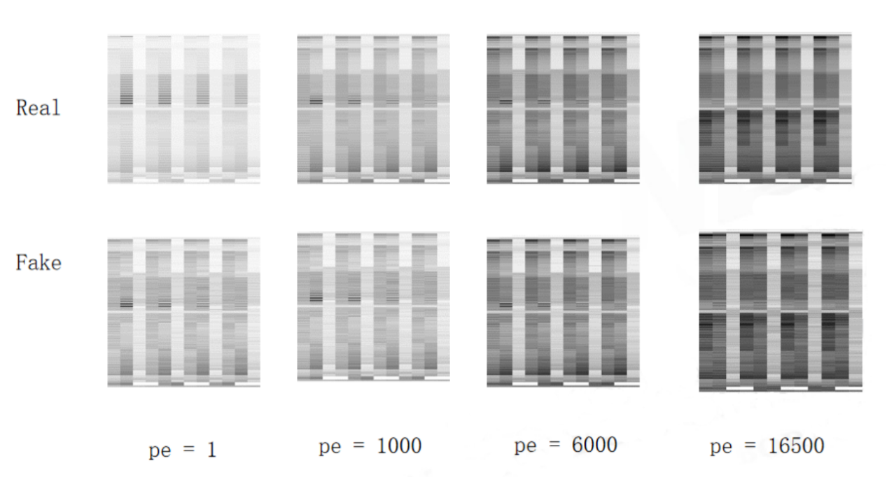

图5-1块相对错误分布生成数据与真实数据灰度图对比

### 块错误总数生成模块测试

对于生成条件集合{1, 1000, 2000, … 16000, 17000}的每一个生成条件，利用块错误总数生成模块，生成3000个块错误总数，之后并绘制出其频数分布直方图，并与真实数据的频率分布直方图进行对比，如图5-2展示了P/E值为1, 1000, 6000, 17000时的对比效果，绿色为真实块数据分布，红色为正态分布生成随机数的分布，可见正态分布对真实数据分布拟合得很好。

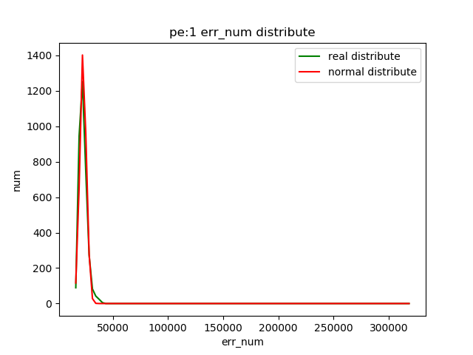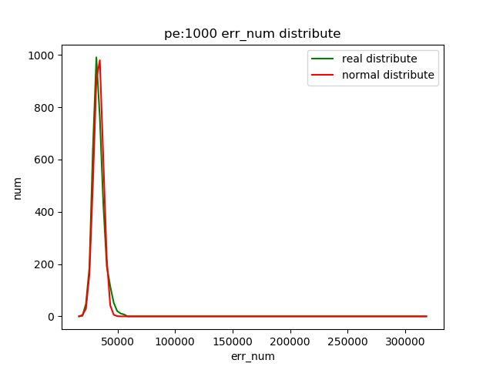 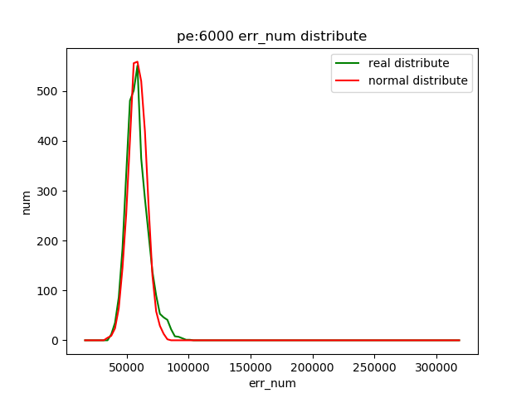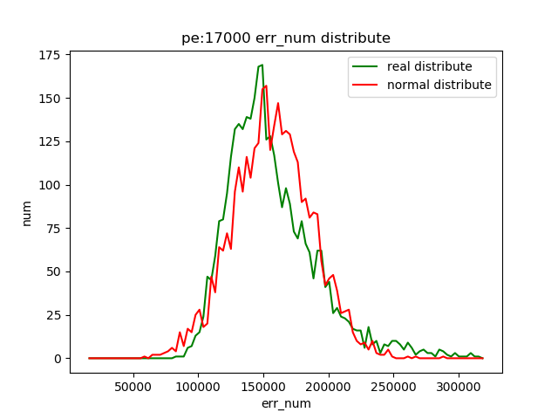

图5-2块错误总数生成数据与真实数据对比

## 本章小结

本章对于整个系统进行测试，利用条件生成对抗网络的生成器生成一定数量的假数据，利用正态分布生成一定数量的错误总数，分别与真实数据进行对比，来测试整个系统的生成效果。可以看出，条件生成对抗网络对于块的各页错误相对分布的学习比较成功；以正态分布所得到块错误总数在大部分P/E值下与真实数据分布拟合的很好。

# 总结与展望

对于闪存的测试与错误数据的收集，在闪存特性分析，闪存寿命预测等领域有着重要的应用。而对真实闪存介质进行测试记录需要耗费大量的时间，因此提出了使用机器学习领域的生成对抗网络来构造闪存仿真器以批量生成闪存错误数据，并做了以下工作：

1）对原始闪存记录文件进行解析，提取出了易于计算机处理的闪存块错误次数矩阵。

2）对闪存错误数据进行统计与分析，抽取了闪存块错误分布的各项特征，对其错误分布进行了一个初步的预判，用以指导整个系统的方案设计。

3）提出了闪存页相对错误分布的概念，并利用条件生成对抗网络（CGAN）和真实数据集进行训练，最终得到了可产生媲美真实数据相对分布的生成器。

4）通过对数据的整体分析，提出了使用正态分布来拟合闪存块错误总数真实分布的方案。

5）对以上方案进行整合，得到了可根据生成条件产生完整块错误数据的闪存仿真器。

除了已完成的方案，还有一些工作正待完成，包括：

1）目前的仿真器仅接受P/E这一个主要生成条件，可以考虑当有多个生成条件时的情况。

2）方案论证部分的方案2未经实现，在模型中使用了卷积神经网络，同时通过将数据转换为16通道，避免了页分布与页内分布的分开处理。

致 谢

论文完成之际，我要感谢我的导师吴非教授，她在毕业设计的选题，研究和论文撰写上全程参与，并给予了很多帮助，提出了许多建设性的意见。正是吴非老师提供的服务器资源与数据资源使得我的研究工作能够顺利开展并取得一些成果；同时也要感谢实验室中的学长的在细节上悉心指导，他对于工程上的一些经验的传授，使得我少走了许多弯路，更快地完成了编码工作。在学术上，为我推荐了许多与课题相关的优秀论文，为我的问题解决指明了正确的方向；还要感谢我的母校华中科技大学四年来的悉心栽培，正是在本科阶段那些基础课程打下的扎实基础，同时培养了我计算机学科的思维方式，为最终的毕业设计提供了知识储备与技术储备；也要感谢我的父母，他们含辛茹苦将我抚养成人，悉心教导，支持我接受高等教育，在大学这个平台垫起人生的新高度；最后要感谢国家维护了一个稳定向上的社会环境使得我们可以学习知识和开展研究工作。

参考文献

1. Goodfellow, I., Pouget-Abadie, J., Mirza, M., Xu, B., Warde-Farley, D., Ozair, S., Courville, A. and Bengio, Y., 2014. Generative Adversarial Networks.
2. Kim, B., Choi, J. and Min, S., 2019. Design Tradeoffs For SSD Reliability.
3. N. R. Mielke, R. E. Frickey, I. Kalastirsky, M. Quan, D. Ustinov and V. J. Vasudevan, "Reliability of Solid-State Drives Based on NAND Flash Memory," in Proceedings of the IEEE, vol. 105, no. 9, pp. 1725-1750, Sept. 2017.
4. Radford, A., Metz, L. and Chintala, S., 2015. Unsupervised Representation Learning With Deep Convolutional Generative Adversarial Networks.
5. Arjovsky, M., Chintala, S. and Bottou, L., 2017. Wasserstein GAN.
6. Zhu, J., Park, T., Isola, P. and Efros, A., 2017. Unpaired Image-To-ImageTranslation Using Cycle-Consistent Adversarial Networks.
7. Mirza, M. and Osindero, S., 2014. Conditional Generative Adversarial Nets.
8. Pytorch.org. 2020. Pytorch Documentation — Pytorch Master Documentation.
9. A dai., 2018. Shen Ru Qian Chu SSD. Beijing: Ji xie gong ye chu ban she.
10. Chen yun., 2018. Shen Du Xue Xi Kuang Jia Pytorch. Beijing: Dian zi gong ye chu ban she.
11. Docs.python.org. 2020. 3.8.2 Documentation.
12. Goodfellow, I., Bengio, Y. and Courville, A., 2017. Shen Du Xue Xi. Bei jing shi: Ren min you dian chu ban she.
13. Forta, B., Liu, X. and Zhong, M., 2009. Mysql Bi Zhi Bi Hui. Beijing: Ren min you dian chu ban she.